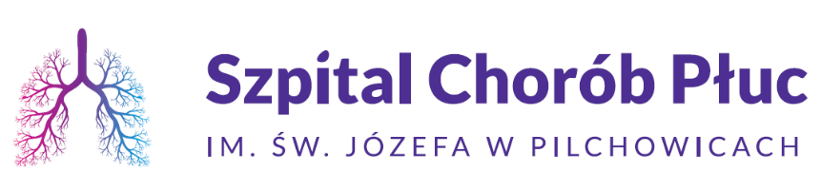
Pilchowice, 28.01.2026 r. nr sprawy 04/KZ/2026

OGŁOSZENIE
o zmianie terminu składania ofert w konkursie na świadczenia zdrowotne w zakresie
udzielania świadczeń zdrowotnych przez:
Lekarza specjalistę/lekarkę specjalistkę w dziedzinie radiologii i diagnostyki obrazowej.

Udzielający zamówienia dokonuje zmiany w Ogłoszeniu o konkursie ofert z dnia 23.01.2026 r., zgodnie z poniższym:
„3. Ofertę należy złożyć osobiście lub przesłać za pomocą operatora pocztowego albo kurierem w terminie do 04.02.2026 r. do godz. 10.00 (decyduje termin wpływu do Udzielającego zamówienia) w Sekretariacie Szpitala Chorób Płuc w Pilchowicach na piśmie, w zamkniętej kopercie, opatrzonej danymi Oferenta i opisanej:
„Oferta na udzielanie świadczeń zdrowotnych przez lekarza specjalistę/lekarkę specjalistkę w dziedzinie radiologii i diagnostyki obrazowej Nr sprawy: 04/KZ/2026.
Nie otwierać przed 04.02.2026 r. godz. 10.30”
4. Komisyjne otwarcie ofert nastąpi dnia 04.02.2026 r. o godz. 10.30 w Dziale Zamówień Publicznych Szpitala Chorób Płuc w Pilchowicach, II piętro, pok. nr 5.
5. Oferent jest związany z ofertą przez 30 dni licząc od dnia, w którym upłynął termin składania ofert.
6. Rozstrzygnięcie konkursu ofert nastąpi do 11.02.2026 r. Informacja o rozstrzygnięciu konkursu ofert zostanie zamieszczona na stronie internetowej www.szpital-pilchowice.pl. oraz na tablicy ogłoszeń w siedzibie Udzielającego Zamówienie.”

Powyższa zmiana skutkuje zmianą Szczegółowych Warunków Konkursu Ofert (SWKO) w zakresie zapisów dotyczących: terminu składania i otwarcia ofert, terminu rozstrzygnięcia konkursu ofert oraz opisu koperty z przygotowaną ofertą.

DYREKTOR
lek. med. Joanna Niestrój – Ostrowska

